Занятие 46. Анна Андреевна Ахматова (1889 – 1966).
Поэма «Реквием»

Цель. 1. Рассмотреть очерк жизни Анны Ахматовой, охарактеризовать особенности ее творчества, прочитать и проанализировать поэму «Реквием»

Ход урока
I. Анна Ахматова: обзор жизни и творчества
Задание: прочитайте лекционный материал, составьте хронологическую таблицу, письменно ответьте на вопросы для самопроверки.

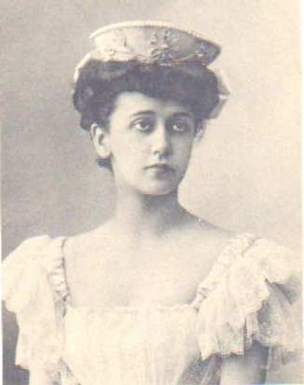
Анна Андреевна Горенко (Ахматова творческий псевдоним) – известная русская поэтесса, родилась 11 июня 1889 года на станции Большой Фонтан под Одессой. Отец её был инженером механиком на флоте, отставным капитаном второго ранга. Предки её матери по преданию восходили к древнему роду хана Ахмата – что предопределило выбор будущего псевдонима. Когда Анне был только лишь один год семья, в которой было шестеро детей, переехала в Царское Село.
Рис.1 А. Горенко. http://900igr.net/kartinki/literatura/Literatura- Akhmatova/002-Anna-Andreevna-Akhmatova.html
Грамоте девочка училась по азбуке Толстого. Вскоре она поступила Мариинскую гимназию.
Первое своё стихотворение она написала в возрасте одиннадцати лет. Отец негативно относился к творчеству дочери, несмотря на то, что сам занимался журналистской деятельностью. Однажды во время очередной ссоры по этому поводу он даже произнёс фразу: «Не позорь моё имя!», на что дочь ответила: «Не нужно мне твоего имени».
В результате Анна печаталась лишь под инициалами А.Г., а в последствии взяла в качестве псевдонима взяла фамилию бабки. В 1905 году её родители расстались, и Анна вместе с матерью переехала в Евпаторию. В 1907 году она окончила Киево-Фундуклеевскую гимназию. После этого она поступила на юридическое отделение Киевских женских курсов.
В 1910 Анна с Н. Гумилёвым обвенчались, вернулась в Царское Село. Также она несколько раз побывала во Франции в Париже. Именно там впервые её произведения стали доступны общественности – они появились в издаваемом Гумилёвым журнале «Сириус». В 1912 году у неё родился сын Лев.
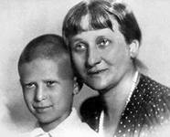
Рис.2 А. Аматова с сыном.
http://images.yandex.ru/yandsearch?source=psearch&uinf=sw-1349-sh-643-fw-1124-fh-448-pd-1&p=2&text=%D0%B1%D0%B8%D0%BE%D0%B3%D1%80%D0%B0%D1%84%D0%B8%D1%8F%20%D0%B0%D1%85%D0%BC%D0%B0%D1%82%D0%BE%D0%B2%D0%BE%D0%B9&pos=77&lr=213&rpt=simage&img_url=http%3A%2F%2Fanna.ahmatova.com%2Fimages%2Ffoto%2F041.jpg

Произведения Ахматовой начали печататься и российских журналах, в частности в петербургском «Аполлоне». Вышел её первый сборник под названием «Вечер». Ахматова начала выступать на литературных вечерах. Ей непохожее не на что другое творчество сразу привлекло внимание, но было понято и оценено далеко не всеми.
Анна выступала перед многолюдной аудиторией на Высших женских (Бестужевских) курсах, ее портреты писали художники, к ней обращались стихотворные послания поэты (А. А. Блок, что породило легенду об их тайном романе).
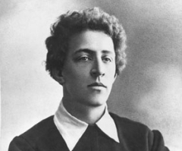
Рис.3 А. Блок.
http://images.yandex.ru/yandsearch?text=%D0%B1%D0%BB%D0%BE%D0%BA%20%D0%B0%D0%BB%D0%B5%D0%BA%D1%81%D0%B0%D0%BD%D0%B4%D1%80&pos=2&uinfo=sw-650-sh-504-fw-765-fh-448-pd-1&rpt=simage&img_url=http%3A%2F%2Fwww.calend.ru%2Fimg%2Fcontent_events%2Fi2%2F2939.jpg

В 1914 вышел второй сборник Анны Ахматовой — «Четки», принесший ей всероссийскую славу, породивший многочисленные подражания, утвердивший в литературном сознании понятие «ахматовской строки». Летом 1914 Ахматова написала поэму «У самого моря», восходящую к детским переживаниям во время летних выездов в Херсонес под Севастополем.
С началом Первой мировой войны Анна Ахматова резко ограничила свою публичную жизнь. В это время она страдала от туберкулеза, болезни, долго не отпускавшей ее. Углубленное чтение классики (А. С. Пушкин, Евгений Абрамович Баратынский, Жан Расин и др.) сказывается на ее поэтической манере, стиль беглых психологических зарисовок уступает место торжественным интонациям. Проницательная критика угадывает в ее сборнике «Белая стая» (1917) нарастающее «ощущение личной жизни как жизни национальной, исторической» (Б.Эйхенбаум).
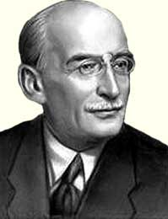
Рис. 4 Б.М. Эйхенбаум
http://images.yandex.ru/yandsearch?text=%20%D0%91%D0%BE%D1%80%D0%B8%D1%81%20%D0%9C%D0%B8%D1%85%D0%B0%D0%B9%D0%BB%D0%BE%D0%B2%D0%B8%D1%87%20%D0%AD%D0%B9%D1%85%D0%B5%D0%BD%D0%B1%D0%B0%D1%83%D0%BC&pos=3&uinfo=sw-1349-sh-643-fw-1124-fh-448-pd-1&rpt=simage&img_url=http%3A%2F%2Fto-name.ru%2Fimages%2Fbiography%2Fejhenbaum-boris.jpg

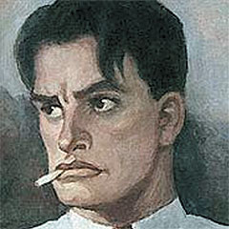
Инспирируя в ранних стихах атмосферу «загадки», ауру автобиографического контекста, Анна Андревна ввела в высокую поэзию свободное «самовыражение» как стилевой принцип. Кажущаяся фрагментарность, спонтанность лирического переживания все явственнее подчиняется сильному интегрирующему началу, что дало повод В. Маяковскому заметить: «Стихи Ахматовой монолитны и выдержат давление любого голоса, не дав трещины».

Рис. 5 В. Маяковский
http://images.yandex.ru/yandsearch?text=%D0%BC%D0%B0%D1%8F%D0%BA%D0%BE%D0%B2%D1%81%D0%BA%D0%B8%D0%B9&pos=4&uinfo=sw-1349-sh-643-fw-1124-fh-448-pd-1&rpt=simage&img_url=http%3A%2F%2Fgoldkey.lpgzt.ru%2Fphoto%2Ftheme%2F57%2F1554%2Fmain.jpg

Первые годы после революции также оказались достаточно тяжёлыми, но она не последовала примеру многих соотечественников, эмигрировавших в Европу, и осталась на родине вернулась к творчеству лишь после смерти Блока и расстрела первого мужа Гумилёва. Тогда же Ахматова рассталась со своим вторым супругом. Она снова начала участвовать в различных литературных вечерах и принимала активное участие в работе писательских организаций. Также она возобновила свою собственную писательскую деятельность – в этот период вышли сразу два её сборника. Последовали очередные перемены и в личной жизни поэтессы – на этот раз её спутником стал искусствовед Пунин.

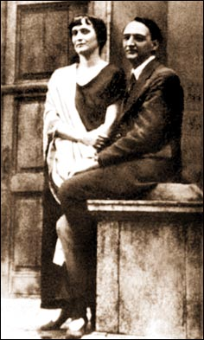
Рис.6 Ахматова и Пунин.
http://images.yandex.ru/yandsearch?text=%D0%BC%D1%83%D0%B6%20%D0%B0%D1%85%D0%BC%D0%B0%D1%82%D0%BE%D0%B2%D0%BE%D0%B9%20%D0%9F%D1%83%D0%BD%D0%B8%D0%BD&pos=1&uinfo=sw-1349-sh-643-fw-1124-fh-448-pd-1&rpt=simage&img_url=http%3A%2F%2F2007.novayagazeta.ru%2Fnomer%2F2007%2F03n%2Fn03n-s30.jpg

Неоднозначное, непохожее на остальное, творчество Ахматовой всегда воспринималось неоднозначно, но всегда было предметом споров и обсуждений. Вскоре на публикацию её произведений был наложен запрет. Последние стихи этого периода были опубликованы в 1924. В печати появлялись только переводы (письма Питера Пауля Рубенса, армянская поэзия), а также статья о «Сказке о золотом петушке» Пушкина.
В 1935 были арестованы ее сын Л. Гумилев и Пунин, но после письменного обращения Ахматовой к Сталину их освободили. В 1937 были приготовлены материалы для обвинения ее в контрреволюционной деятельности; в 1938 снова арестовали сына Анны Андреевны.
Облеченные в стихи переживания этих мучительных лет составили цикл «Реквием», который поэтесса два десятилетия не решалась зафиксировать на бумаге. В 1939 после полузаинтересованной реплики Сталина издательские инстанции предложили Анне ряд публикаций. Вышел ее сборник «Из шести книг» (1940), включавший наряду с прошедшими строгий цензурный отбор старыми стихами и новые сочинения, возникшие после долгих лет молчания. Вскоре, однако, сборник подвергся идеологическому разносу и изъят из библиотек.
В первые месяцы Великой Отечественной войны Анна Ахматова написала плакатные стихотворения (в последствие «Клятва», 1941, и «Мужество», 1942 стали всенародно известными). По распоряжению властей ее эвакуировали из Ленинграда до первой блокадной зимы, два с половиной года она проводит в Ташкенте. Написала много стихов, работала над «Поэмой без героя» (1940-1965) — барочно-усложненным эпосом о петербургских 1910-х годов.
В 1945-1946 Анна Андреевна навлекла на себя гнев Сталина, узнавшего о визите к ней английского историка Исайя Берлина.
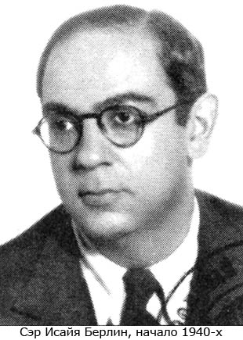
Рис. 7 И.Берлин.
http://images.yandex.ru/yandsearch?source=psearch&text=%D0%98%D1%81%D0%B0%D0%B9%20%D0%91%D0%B5%D1%80%D0%BB%D0%B8%D0%BD%20%D0%B8%20%D0%90%D1%85%D0%BC%D0%B0%D1%82%D0%BE%D0%B2%D0%B0&pos=0&rpt=simage&lr=213&uinfo=sw-1349-sh-643-fw-1124-fh-448-pd-1&img_url=http%3A%2F%2Fphilosophy.kuzstu.ru%2Fgallery_of_phil%2Fisaia-berlin-1940.jpg

Кремлевские власти сделали её наряду с М. М. Зощенко главным объектом партийной критики, направленное против них постановление ЦК ВКП(б) «О журналах «Звезда» и «Ленинград» (1946) ужесточало идеологический диктат и контроль над советской интеллигенцией, введенной в заблуждение раскрепощающим духом всенародного единства во время войны.
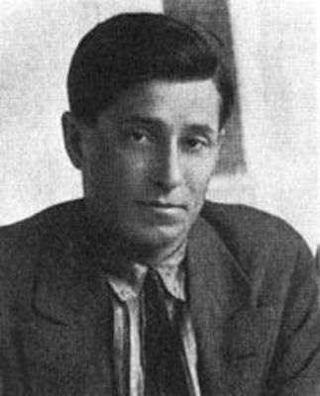
Рис.8 М. Зощенко
http://images.yandex.ru/yandsearch?text=%20%D0%9C.%20%D0%9C.%20%D0%97%D0%BE%D1%89%D0%B5%D0%BD%D0%BA%D0%BE%20&pos=7&uinfo=sw-1349-sh-643-fw-1124-fh-448-pd-1&rpt=simage&img_url=http%3A%2F%2Fwww.peoples.ru%2Fart%2Fliterature%2Fstory%2Fzoschenko%2Fzoschenko-04262007224239_s.gif
Снова возник запрет на публикации; исключение было сделано в 1950, когда Ахматова сымитировала верноподданнические чувства в своих стихах, написанных к юбилею Сталина в отчаянной попытке смягчить участь сына, в очередной раз подвергшегося заключению.
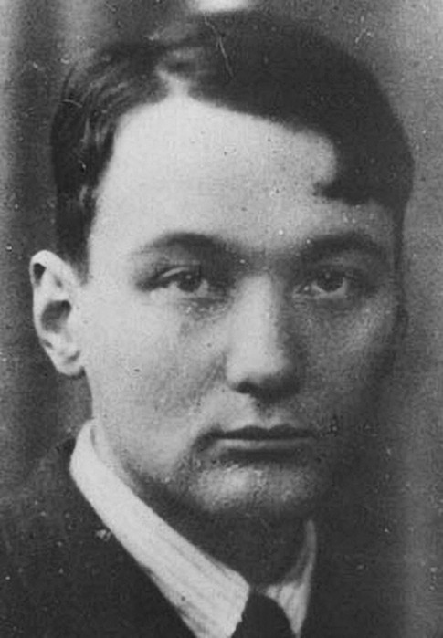
Рис.9 Л. Гумилев.
http://images.yandex.ru/yandsearch?text=%D0%BB%D0%B5%D0%B2%20%D0%B3%D1%83%D0%BC%D0%B8%D0%BB%D0%B5%D0%B2%20%D0%B1%D0%B8%D0%BE%D0%B3%D1%80%D0%B0%D1%84%D0%B8%D1%8F&pos=3&uinfo=sw-1349-sh-643-fw-1124-fh-448-pd-1&rpt=simage&img_url=http%3A%2F%2Fwww.lossofsoul.com%2FLIFE_IS%2FPoems%2Fpictures%2Fgumilev2.jpg

В последнее десятилетие жизни А. Ахматовой ее стихи постепенно, преодолевая сопротивление партийных бюрократов, боязливость редакторов, приходят к новому поколению читателей. В 1965 был издан итоговый сборник «Бег времени». На закате дней ей позволили принять итальянскую литературную премию Этна-Таормина (1964) и звание почетного доктора Оксфордского университета (1965).
Сам факт существования Анны Ахматовой был определяющим моментом в духовной жизни многих людей, а ее смерть означала обрыв последней живой связи с ушедшей эпохой.
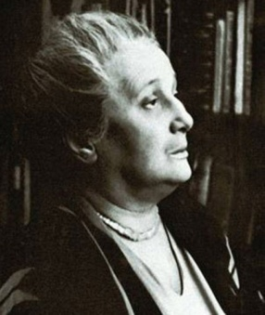
Рис.10 А. Ахматова.
http://images.yandex.ru/yandsearch?source=wiz&uinfo=sw-1349-sh-643-fw-1124-fh-448-pd-1&p=1&text=%D0%B0%D1%85%D0%BC%D0%B0%D1%82%D0%BE%D0%B2%D0%B0%20%D0%B1%D0%B8%D0%BE%D0%B3%D1%80%D0%B0%D1%84%D0%B8%D1%8F&noreask=1&pos=39&rpt=simage&lr=213&img_url=http%3A%2F%2Flossofsoul.com%2FLIFE_IS%2FPoems%2Fpictures%2Fahmatova5.jpg

Анна Андреевна Ахматова скончалась 5 марта 1966 года, в Домодедово, под Москвой.
Уже после ее смерти, в 1987, во время Перестройки, был опубликован трагический и религиозный цикл "Реквием", написанный в 1935 — 1943 (дополнен 1957 — 1961).
Анна Ахматова заняла своё особое место в блистательном ряду русских поэтов России, в ряду великих своих современников: Маяковского, Пастернака, Есенина. Цветаевой, Гумилёва. Мандельштама. Анна Ахматова – общепризнанный классик мировой литературы. Издано 6-томное Собрание её сочинений.

Рекомендованные ссылки на ресурсы интернет:
Творчество А. Ахматовой http://anna.ahmatova.com/biograf.htm
Биография А. Ахматовой https://ru.wikipedia.org/wiki/%D0%90%D1%85%D0%BC%D0%B0%D1%82%D0%BE%D0%B2%D0%B0,_%D0%90%D0%BD%D0%BD%D0%B0_%D0%90%D0%BD%D0%B4%D1%80%D0%B5%D0%B5%D0%B2%D0%BD%D0%B0
Презентация
Биография и творчество Анны Ахматовой
часть 1 http://sdrv.ms/14Xt8e0
Часть 2 http://sdrv.ms/12pxLbB

Видео Творчество А. Ахматовой http://video.yandex.ru/users/inna-nikolaichuk/view/12/
Вопросы для самопроверки
1. В каком университете А. Ахматова получила почетную степень доктора наук?
А. в Московском государственном университете,
Б. в Ленинградском государственном университете,
В. в университете в Кембридже,
Г. в университете в Оксфорде.
2. Укажите последний прижизненный сборник стихов А. Ахматовой.

А. «Подорожник»,
Б. «Бег времени»,
В. «Тростник»,
Г. «Белая стая».
3. Какой поэтический прием использован поэтом в данном отрывке
Было солнце таким, как вошедший в столицу
мятежник.
И весенняя осень так жадно ласкалась к нему,
Что казалось сейчас забелеет прозрачный...

А. синекдоха,
Б. оксюморон,
В. олицетворение,
Г. сравнение.

4. Назовите художественный приём, используемый А. Ахматовой в выделенном фрагменте:
Это – выжимки бессонниц,
Это – свеч кривых нагар,
Это – сотен белых звонниц
Первый утренний удар...»?

А. аллитерация,
Б. гипербола,
В. анафора,
Г. метафора.

5. В каком произведении Ахматова пишет о том, каким видит свой будущий памятник: «И пусть с неподвижных и бронзовых век, / Как слёзы струится подтаявший снег»?

А. «Реквием»,
Б. «Поэма без героя»,
В. «Смятение»,
Г. «Путём всея земли».

II. Поэма «Реквием».
Трагедия народа и поэта. Тема суда времени и исторической памяти.
Задание: прочитайте лекционный материал, письменно ответьте на вопросы для самопроверки.
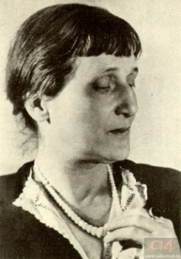
В прежние годы было довольно распространенным представление об узости, камерности поэзии Ахматовой, и, казалось, ничто не предвещало ее эволюции в ином направлении.

Рис.1 А. Ахматова. 1940г.
http://www.a4format.ru/photo.open.php?file=4127a82d.jpg

Б. Зайцев об Ахматовой после прочтения им поэмы "Реквием" писал (в 1963 году за рубежом): "Я-то видел Ахматову “царскосельской веселой грешницей” и “насмешницей”... Можно ли было предположить тогда, в этой Бродячей Собаке, что хрупкая эта и тоненькая женщина издаст такой вопль – женский, материнский, вопль не только о себе, но и обо всех страждущих – женах, матерях, невестах... Откуда взялась мужская сила стиха, простота его, гром слов будто и обычных, но гудящих колокольным похоронным звоном, разящих человеческое сердце и вызывающих восхищение художническое?"
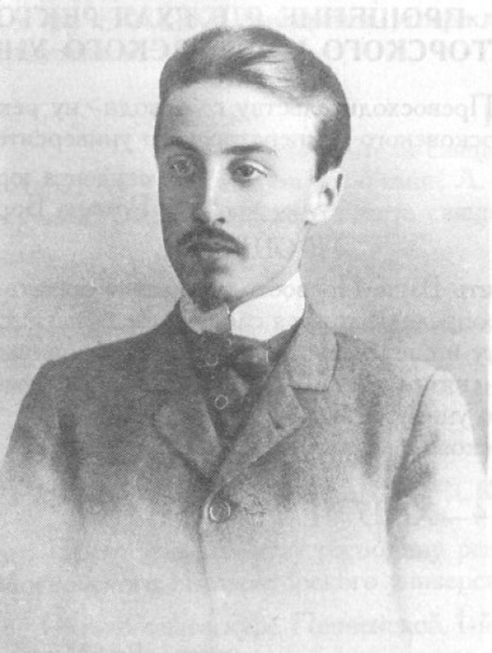
Рис. 2 Б. Зайцев.
http://images.yandex.ru/yandsearch?source=psearch&text=%D0%9F%D0%B8%D1%81%D0%B0%D1%82%D0%B5%D0%BB%D1%8C%20%D0%91%D0%BE%D1%80%D0%B8%D1%81%20%D0%97%D0%B0%D0%B9%D1%86%D0%B5%D0%B2%2C%20%D0%BF%D0%BE%D0%BA%D0%B8%D0%BD%D1%83%D0%B2%D1%88%D0%B8%D0%B9%20%D0%A0%D0%BE%D1%81%D1%81%D0%B8%D1%8E%20%D0%B2%201922&pos=22&rpt=simage&lr=213&uinfo=sw-1349-sh-643-fw-1124-fh-448-pd-1&img_url=http%3A%2F%2Fimg0.liveinternet.ru%2Fimages%2Fattach%2Fc%2F1%2F55%2F12%2F55012929_Zaycev1.jpg

Л.Озеров писал об этом произведении: «Именно в «Реквиеме» особенно ощутим лаконизм поэта. А звучит «Реквием» как эпопея, месса, выглядит как собор...». В «Реквиеме» Ахматовой разворачивается настоящая драма, настоящее многоголосие. Мы всё время слышим разные голоса — то простой бабы, то вдруг — поэтессы, то перед нами Мария. Всё это сделано в соответствии с законами жанра реквиема. Поэма «Реквием» посвящена годам «большого террора» и страданиям репрессированного народа.
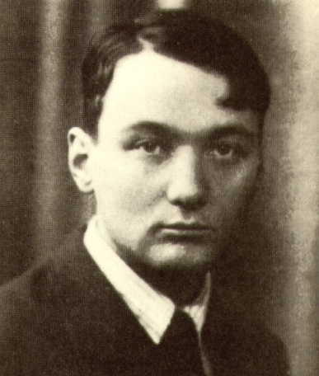
«Реквием» — это всё-таки автобиография поэта, потому что всё описываемое в ней произошло с самой поэтессой. Вместе с тем, ее лирическая героиня - это носитель множества биографий и судеб. Основа поэмы - личная трагедия А. Ахматовой: ее сын Лев Гумилев был трижды арестован в сталинские годы. Первый раз его, студента исторического факультета ЛГУ, арестовали в 1935 году, и тогда его удалось скоро вызволить. Ахматова тогда написала письмо И.В. Сталину. Во второй раз сын Ахматовой был арестован в 1938 году и приговорен к 10 годам лагерей, позднее срок сократили до 5 лет. В третий раз Льва арестовывают в 1949 году, приговаривают к расстрелу, который заменяют затем ссылкой. Вина его не была доказана, и впоследствии он был реабилитирован. Сама Ахматова аресты 1935 и 1938 годов рассматривала как месть властей за то, что Лев был сыном Н. Гумилева.
Рис.3 Л. Гумилев.
http://www.a4format.ru/photo.open.php?file=42aa09c3.jpg

Арест 1949 года, по мнению Ахматовой, был следствием известного постановления ЦК ВКП(б), и теперь сын сидел уже из-за нее. Поэтому "Реквием" – это не только личная трагедия, но трагедия народная.
Композиция поэмы имеет сложную структуру: она включает в себя
эпиграф, вместо предисловия, посвящение, вступление, 10 глав (три из которых имеют название: VII – Приговор, VIII – К смерти, Х – Распятие) и эпилог (состоящий из трех частей).. Обе они посвящены сыну и движению Времени — времени его заключения.
Каждое из десяти стихотворений, составляющих поэму, лирическое. Фрагментарность свойственна почти каждой главке поэмы. Это может быть отрывок народно-исторического сюжета, песня, без начала и конца, фрагменты из Евангелия. Гневный голос поэта — страдающего гражданина своей страны — слышится в шести главах поэмы (плюс эпиграф).
Почти весь «Реквием» был написан в 1935–1940 годах, раздел вместо предисловия и эпиграф помечены 1957 и 1961 годами. Долгое время произведение существовало только в памяти Ахматовой и ее друзей, лишь в 1950-е годы она решилась записать его, а первая публикация состоялась в 1988 году, через 22 года после смерти поэта.
Сюжетный центр поэмы— 5 и 6 главы. Этим двум центральным главам предшествуют четыре коротких, в которых звучат различные голоса. Первый — женщины из российской истории, может быть петровской эпохи; второй— женщины из русской (казачьей) народной песни; третий — женщины из трагедии, близкой по стилю к шекспировской; четвёртый— некий голос, обращающийся к Ахматовой десятых годов и к Ахматовой тридцатых годов 20 века.

«Реквием» — поэма, по жанру схожая с «Двенадцатью» Блока. Общим для обеих поэм является евангельский конец: в «Двенадцати» — Христос, ведущий красногвардейцев в будущее, в «Реквиеме» — Христос, умирающий на кресте и произносящий свои последние слова.
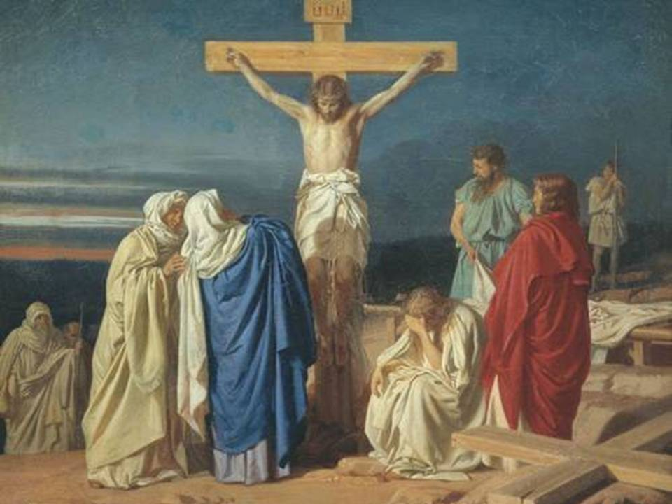
Рис. 4 Христос, умирающий на кресте.
http://900igr.net/prezentatsii/literatura/Urok-Rekviem-Akhmatova/031-Portret-Akhmatovoj.html

А. Ахматова, продолжая пушкинскую традицию «глаголом жечь сердца людей», уже в эпиграфе открыто заявляет о своей позиции, о своей главной роли в жизни — роли поэта, который разделил со своим народом трагедию страны:

Я была тогда с моим народом,
Там, где мой народ, к несчастью, был.

Она не конкретизирует, где это «там» — в лагере, за колючей проволокой, в ссылке, в тюрьме. «Там» — это значит вместе, в широком смысле слова. Она не говорит «была на родине», просто не может выговорить в этом контексте, поэтому использует свой любимый прием — создание образа через отрицание: «не под чуждым небосводом».
«Реквием» был задуман как лирический цикл и лишь позднее переименован в поэму. Лирическое и эпическое в поэме слиты воедино: рассказывая о своем горе (аресте сына – Л. Гумилева и мужа – Н. Пунина), Ахматова говорит от лица миллионов «безымянных» «мы»: «В страшные годы ежовщины я провела семнадцать месяцев в тюремных очередях в Ленинграде.
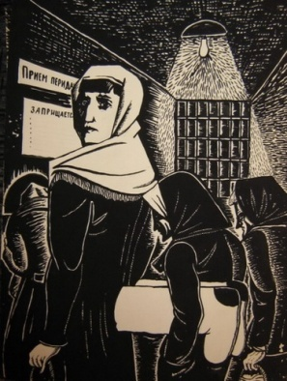
Рис.5 «В страшные годы ежовщины я провела семнадцать месяцев в тюремных очередях в Ленинграде…» http://900igr.net/kartinki/literatura/Akhmatova-poema-Rekviem/011-V-strashnye-gody-ezhovschiny-ja-provela-semnadtsat-mesjatsev-v-tjuremnykh.html

Как-то раз кто-то «опознал» меня. Тогда стоящая за мной женщина с голубыми губами, которая, конечно, никогда в жизни не слыхала моего имени, очнулась от свойственного нам всем оцепенения и спросила меня на ухо (там все говорили шепотом): – А это вы можете описать? И я сказала: – Могу. Тогда что-то вроде улыбки скользнуло по тому, что некогда было ее лицом».
В посвящении продолжается тема прозаического предисловия. Но меняется масштаб описываемых событий, достигая грандиозного размаха:

Перед этим горем гнутся горы,
Не течет великая река,
Но крепки тюремные затворы,
А за ними каторжные норы...

Здесь получают характеристику время и пространство, в котором находится героиня и ее случайные подруги по тюремным очередям. Времени больше нет, оно остановилось, онемело, стало безмолвным («не течет великая река»). Жестко звучащие рифмы «горы» и «норы» усиливают впечатление суровости, трагичности происходящего.
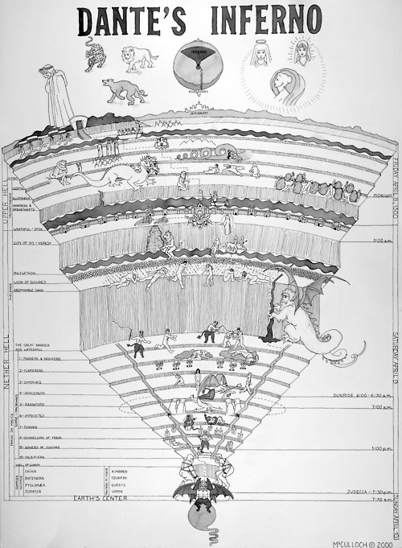
Пейзаж перекликается с картинами Дантова «Ада», с его кругами, уступами, злыми каменными щелями... И тюремный Ленинград воспринимается как один из 9-ти кругов ада.

Рис. 6 Данте. Карта ада.
http://niahi.tumblr.com/post/4857164221/dante-alighieris-map-of-hell

Во вступлении появляется образ большой поэтической силы и точности:
И ненужным привеском болтался
Возле тюрем своих Ленинград.

Многочисленное варьирование сходных мотивов в поэме напоминает музыкальные лейтмотивы.
Для поэмы характерен особый звуковой мир. В записных книжках Ахматовой есть слова, характеризующие особую музыку ее произведения: "...траурный реквием, единственным аккомпанементом которого может быть только Тишина и резкие отдаленные удары похоронного колокола". Но тишина поэмы наполнена тревожными, дисгармоничными звуками: ключей постылых скрежет, песня разлуки паровозных гудков, плач детей, женский вой, громыхание черных марусь, хлюпанье дверей и вой старухи. Такое обилие звуков лишь усиливает трагическую тишину, которая взрывается лишь однажды – в главе Распятие:
Хор ангелов великий час восславил,
И небеса расплавились в огне...
Распятие – смысловой и эмоциональный центр произведения; для Матери Иисуса, с которой отождествляет себя лирическая героиня Ахматовой, как и для ее сына, настал "великий час":

Магдалина билась и рыдала,
Ученик любимый каменел,
А туда, где молча Мать стояла,
Так никто взглянуть и не посмел.
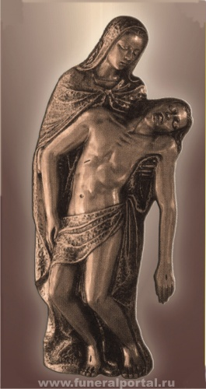
Рис. 7 "Магдалина билась и рыдала. Ученик любимый каменел…»
http://images.yandex.ru/yandsearch?text=%20%D0%9C%D0%B0%D0%B3%D0%B4%D0%B0%D0%BB%D0%B8%D0%BD%D0%B0%20%D0%B8%20%D0%BB%D1%8E%D0%B1%D0%B8%D0%BC%D1%8B%D0%B9%20%D1%83%D1%87%D0%B5%D0%BD%D0%B8%D0%BA%20&pos=1&uinfo=sw-1349-sh-643-fw-1124-fh-448-pd-1&rpt=simage&img_url=http%3A%2F%2Fwww.funeralportal.ru%2Fupload%2Fiblock%2Fb6a%2Fs174703940349f13f95803e6.jpg

Магдалина и любимый ученик как бы воплощают собой те этапы крестного пути, которые уже пройдены Матерью: Магдалина – мятежное страдание, когда лирическая героиня "выла под кремлевскими башнями" и "кидалась в ноги палачу", Иоанн – тихое оцепенение человека, пытающегося «убить память», обезумевшего от горя и зовущего смерть.
Молчание Матери, на которую «так никто взглянуть и не посмел», разрешается плачем-реквиемом. Не только по своему сыну, но и по всем погубленным. Нет таких слов, которые способны передать её состояние, ощущение ею вины, её бессилие при виде страданий и смерти сына. Возникает вопрос: если Иисус погиб ради людей, ради спасения их душ, искупив все грехи мира, то ради чего погибает сын, чьи грехи, он должен искупить?
В образе Богоматери сливаются все матери мира, детей которых убивают. И если Иисусу — смерть, ей — страдания: старость, страх, молитва. Богоматерь уже много веков оплакивает каждого невинно гибнущего ребёнка, и любая мать, теряющая сына, степенью своей боли как бы сближается с ней. И нет спасения.
Замыкающий поэму эпилог «переключает время» на настоящее, возвращая нас к мелодии и общему смыслу предисловия и посвящения: снова появляется образ тюремной очереди «под красною ослепшею стеною».

Голос лирической героини крепнет, вторая часть эпилога звучит как торжественный хорал, сопровождаемый ударами погребального колокола:
Опять поминальный приблизился час.
Я вижу, я слышу, я чувствую вас.

«Реквием» стал памятником в слове современникам Ахматовой: и мертвым, и живым. Всех их она оплакала, личную, лирическую тему поэмы завершила эпически. Согласье на торжество по воздвижению памятника ей самой в этой стране она дает лишь при одном условии: что это будет Памятник Поэту у Тюремной Стены. Это памятник не столько поэту, сколько народному горю:
Затем, что и в смерти блаженной боюсь
Забыть громыхание черных марусь.
Забыть, как постылая хлюпала дверь
И выла старуха, как раненый зверь.

Каждая из глав бесконечного горестного монолога матери всё более трагична, но невыносимее всего лаконизм последней, самой страшной — девятой главы. Смерть не приходит. Память жива. Она становится главным врагом. Героиня решает: «Надо память до конца убить», окаменеть, чтобы не помнить сына. Выхода нет.
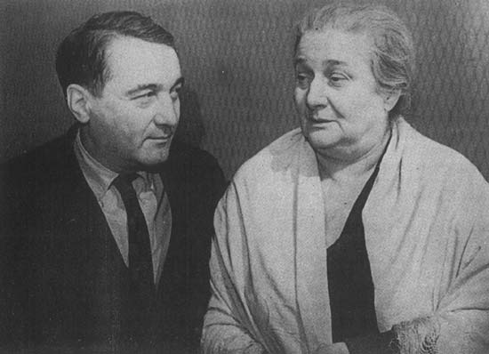
Рис.8 Л. Гумилев и А. Ахматова.
http://www.a4format.ru/photo.open.php?file=40fc10a6.jpg

Три голоса, звучащие в поэме «Реквием»: матери, поэта и историка - в конце поэмы сплетаются с голосами целого поколения, всего народа.

Заключение.
В небольшой по объёму поэме показана очень горькая страница жизни всего народа.
Слова «Реквиема» обращены ко всем «умершим» на семьдесят лет согражданам. Тем, кто сажал, и тем, кто сидел. Тем, кто мучил, и тем, кто был замучен. И в этом смысле это глубоко народное произведение.

Вопросы для самопроверки
1.В какие годы создавалась поэма А.Ахматовой «Реквием»

А 1917-1930 гг.,
Б 1935-1940 гг.,
В 1959-1961 гг.,
Г 1938-1958 гг.?

2. Сколько стихотворений вошло в состав поэмы «Реквием»

А - 8,
Б - 10,
В - 15,
Г - 5?

3 В поэме «Реквием» звучит тема памятника. Кому хочет установить памятник А. Ахматова?

А - народу-победителю,
Б - народному страданию,
В - себе,
Г - новой власти?

4. Укажите, в чем состоит своеобразие композиции поэмы «Реквием».
А использован прием обратной экспозиции,
Б художественное обрамление,
В эпическое повествование прерывается лирическими отступлениями.
Г отсутствует завязка и развязка действия.

5. Укажите, где происходит действие поэмы «Реквием».

А Москва,
Б. Париж,
В Киев,
Г. Ленинград.

Домашнее задание.Читать «Реквием» http://www.stihi-rus.ru/1/Ahmatova/142.htm
Прослушать аудиозапись http://school1-ruslit.ucoz.ru/_ld/0/13_0DF.mp3

Видео А. Ахматова «Реквием» в исполнении М. Казакова http://video.yandex.ru/search?text=%D1%80%D0%B5%D0%BA%D0%B2%D0%B8%D0%B5%D0%BC%20%D0%B0%D1%85%D0%BC%D0%B0%D1%82%D0%BE%D0%B2%D0%B0%20%D1%87%D0%B8%D1%82%D0%B0%D1%82%D1%8C&where=all&filmId=4dyZ_20os3M

Рекомендации по выполнению работы
Задания выполняются в рабочей тетради по литературе. Затем необходимо сфотографировать конспект и выслать на электронный адрес liudmila_kosolapova_78@mail.ru c пометкой «Литература» и указанием группы, фамилии и имени студента. Например, Литература. Иванов Иван, гр. А11.

